## Thiết kế giao diện

### Sơ đồ tổ chức giao diện

Theo yêu cầu thì mọi nhân viên phải đăng nhập trước khi sử dụng ứng dụng nên form đăng nhập xuất hiện trước để yêu cầu đăng nhập.

Giao diện chính là một cửa sổ chứa menu chính và toolbar. Thông qua đó để đi đến các giao diện thành viên để thực hiện các chức năng trong hệ thống.

Ngoài ra mỗi ứng dụng trong thời gian khởi động cần có một màn hình chào cùng với thanh tiến trình để người có cảm giác ứng dụng đang khởi động.

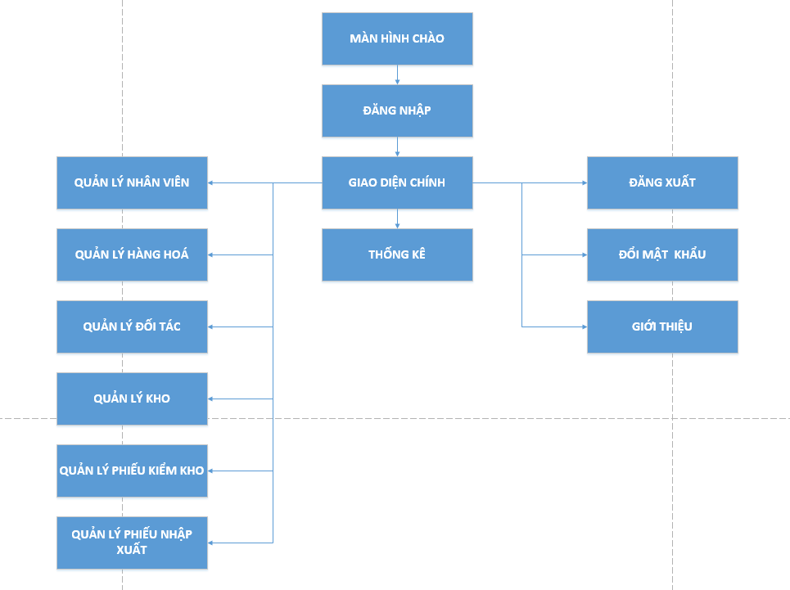

### Giao diện cửa sổ chính

* Giao diện:

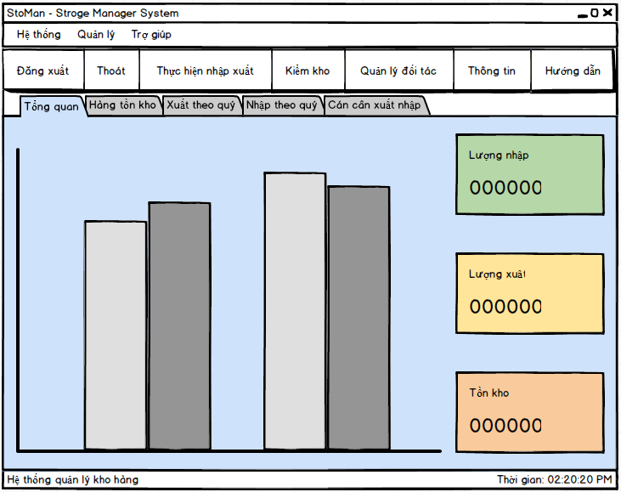

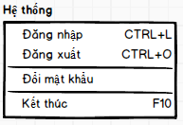 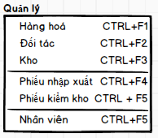 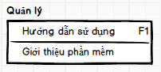

* Mô tả hoạt động:

|  |  |  |  |
| --- | --- | --- | --- |
| **TT** | **ĐIỀU KHIỂN** | **SỰ KIỆN** | **MÔ TẢ HOẠT ĐỘNG** |
| 1 | Cửa sổ | Initialize | Đưa cửa sổ chính ra giữa màn hình |
| 2 | [Đăng xuất] | Click | Đăng xuất và hiển thị màn hình đăng nhập |
| 3 | [Thoát] | Click | Đóng tất cả cửa sổ và thoát chương trình |
| 4 | [Thực hiện nhập xuất] | Click | Hiển thị cửa sổ quản lý nhập xuất |
| 5 | [Kiểm kho] | Click | Hiển thị cửa sổ quản lý kiểm kho |
| 6 | [Quản lý đối tác] | Click | Hiển thị cửa sổ quản lý đối tác |
| 7 | [Thông tin] | Click | Hiển thị cửa sổ giới thiệu phần mềm |
| 8 | [Hướng dẫn] | Click | Hiển thị cửa sổ hướng dẫn sử dụng |
| 9 | [Đăng nhập] | Click | Đăng xuất và hiển thị cửa sổ đăng nhập |
| 10 | [Đổi mật khẩu] | Click | Hiển thị cửa sổ đổi mật khẩu |
| 11 | [Kết thúc] | Click | Thoát chương trình |
| 12 | [Hàng hoá] | Click | Hiển thị cửa sổ quản lý hàng hoá |
| 13 | [Đối tác] | Click | Hiển thị cửa sổ quản lý đối tác |
| 14 | [Kho] | Click | Hiển thị cửa sổ quản lý kho |
| 15 | [Phiếu nhập xuất] | Click | Hiển thị cửa sổ quản lý phiếu nhập xuất |
| 16 | [Phiếu kiểm kho] | Click | Hiển thị cửa sổ quản lý phiếu kiểm kho |
| 17 | [Nhân viên] | Click | Hiển thị cửa sổ quản lý nhân viên |
| 18 | [Hướng dẫn sử dụng] | Click | Hiển thị cửa sổ hướng dẫn sử dụng |
| 19 | [Giới thiệu phần mềm] | Click | Hiển thị cửa sổ giới thiệu phần mềm |
|  |  |  |  |

### Giao diện chức năng

#### Cửa sổ quản lý nhân viên

* Giao diện:

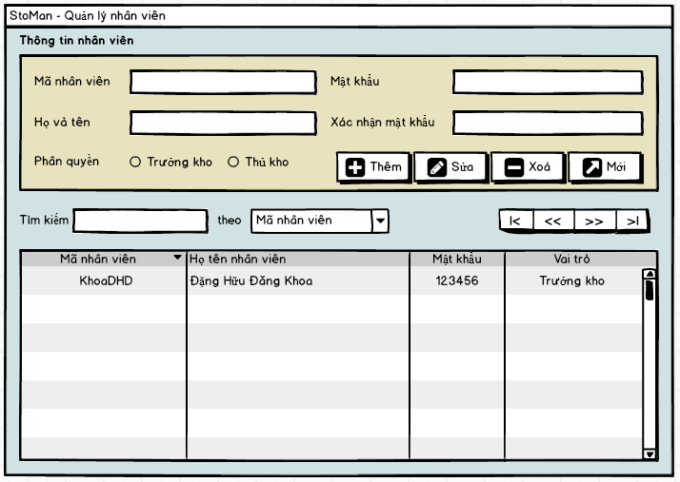

* Mô tả hoạt động:

|  |  |  |  |
| --- | --- | --- | --- |
| **TT** | **ĐIỀU KHIỂN** | **SỰ KIỆN** | **MÔ TẢ HOẠT ĐỘNG** |
| 1 | Cửa sổ | Initialize | Đưa cửa sổ chính ra giữa màn hình |
| 2 | [Thêm] | Click | Validation, cập nhật vào CSDL một nhân viên mới với dữ liệu nhập từ form |
| 3 | [Sửa] | Click | Validation, cập nhật vào CSDL một nhân viên mới với dữ liệu nhập từ form |
| 4 | [Xoá] | Click | Xoá nhân viên đang xem trên form |
| 5 | [Mới] | Click | Làm mới form. |
| 6 | [|<] | Click | Hiển thị thông tin của nhân viên của hàng đầu tiên của bảng lên form để xem |
| 7 | [<<] | Click | Hiển thị thông tin của nhân viên của hàng kế trước hàng được chọn của bảng lên form để xem |
| 8 | [>>] | Click | Hiển thị thông tin của nhân viên của hàng kế sau hàng được chọn của bảng lên form để xem |
| 9 | [>|] | Click | Hiển thị thông tin của nhân viên của hàng cuối cùng của bảng lên form để xem |

#### Cửa sổ quản lý hàng hoá.

* Giao diện:

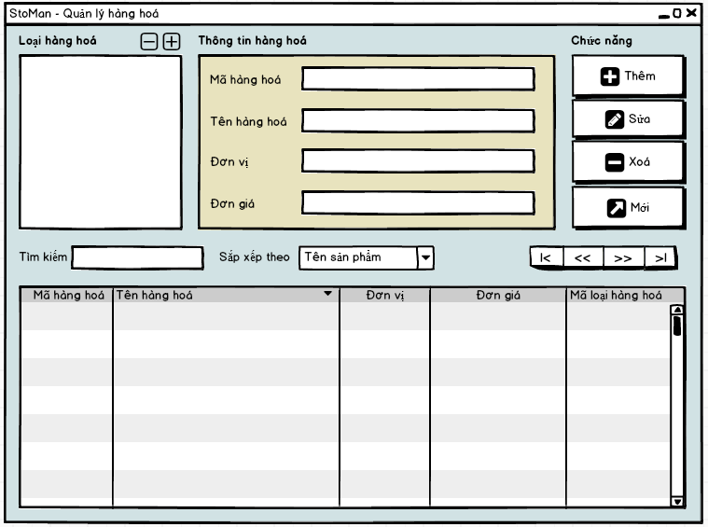

* Mô tả hoạt động:

|  |  |  |  |
| --- | --- | --- | --- |
| **TT** | **ĐIỀU KHIỂN** | **SỰ KIỆN** | **MÔ TẢ HOẠT ĐỘNG** |
| 1 | Cửa sổ | Initialize | Đưa cửa sổ chính ra giữa màn hình |
| 2 | [Thêm] | Click | Validation, cập nhật vào CSDL một hàng hoá mới với dữ liệu nhập từ form |
| 3 | [Sửa] | Click | Validation, cập nhật vào CSDL một hàng hoá mới với dữ liệu nhập từ form |
| 4 | [Xoá] | Click | Xoá hàng hoá đang xem trên form |
| 5 | [Mới] | Click | Làm mới form. |
| 6 | [|<] | Click | Hiển thị thông tin của hàng hoá tại hàng đầu tiên của bảng lên form để xem |
| 7 | [<<] | Click | Hiển thị thông tin của hàng hoá tại hàng kế trước hàng được chọn của bảng lên form để xem |
| 8 | [>>] | Click | Hiển thị thông tin của hàng hoá tại hàng kế sau hàng được chọn của bảng lên form để xem |
| 9 | [>|] | Click | Hiển thị thông tin của hàng hoá tại hàng cuối cùng của bảng lên form để xem |

#### Cửa sổ quản lý đối tác.

* Giao diện:

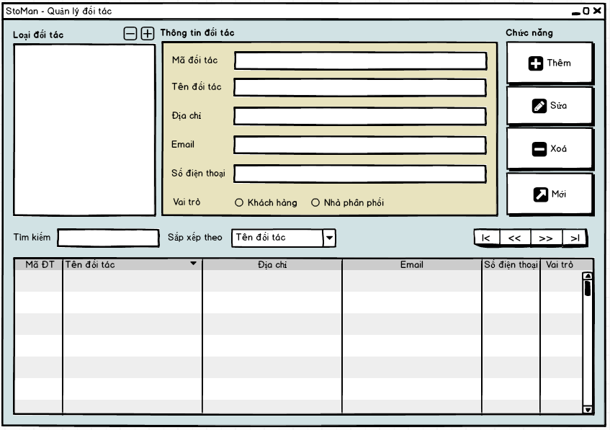

* Mô tả hoạt động:

|  |  |  |  |
| --- | --- | --- | --- |
| **TT** | **ĐIỀU KHIỂN** | **SỰ KIỆN** | **MÔ TẢ HOẠT ĐỘNG** |
| 1 | Cửa sổ | Initialize | Đưa cửa sổ chính ra giữa màn hình |
| 2 | [Thêm] | Click | Validation, cập nhật vào CSDL một đối tác mới với dữ liệu nhập từ form |
| 3 | [Sửa] | Click | Validation, cập nhật vào CSDL một đối tác mới với dữ liệu nhập từ form |
| 4 | [Xoá] | Click | Xoá đối tác đang xem trên form |
| 5 | [Mới] | Click | Làm mới form. |
| 6 | [|<] | Click | Hiển thị thông tin của đối tác tại hàng đầu tiên của bảng lên form để xem |
| 7 | [<<] | Click | Hiển thị thông tin của đối tác tại hàng kế trước hàng được chọn của bảng lên form để xem |
| 8 | [>>] | Click | Hiển thị thông tin của đối tác tại hàng kế sau hàng được chọn của bảng lên form để xem |
| 9 | [>|] | Click | Hiển thị thông tin của đối tác tại hàng cuối cùng của bảng lên form để xem |

#### Cửa sổ quản lý kho.

* Giao diện:

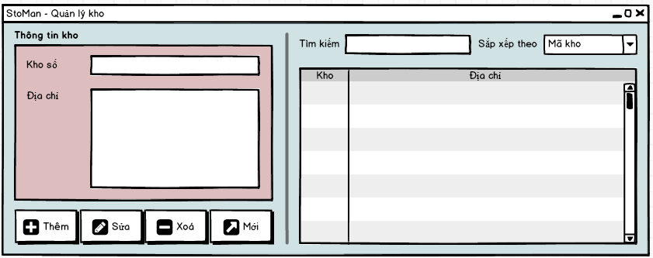

* Mô tả hoạt động:

|  |  |  |  |
| --- | --- | --- | --- |
| **TT** | **ĐIỀU KHIỂN** | **SỰ KIỆN** | **MÔ TẢ HOẠT ĐỘNG** |
| 1 | Cửa sổ | Initialize | Đưa cửa sổ chính ra giữa màn hình |
| 2 | [Thêm] | Click | Validation, cập nhật vào CSDL một kho mới với dữ liệu nhập từ form |
| 3 | [Sửa] | Click | Validation, cập nhật vào CSDL một kho mới với dữ liệu nhập từ form |
| 4 | [Xoá] | Click | Xoá kho đang xem trên form |
| 5 | [Mới] | Click | Làm mới form. |

#### Cửa sổ quản lý phiếu kiểm kho.

* Giao diện:

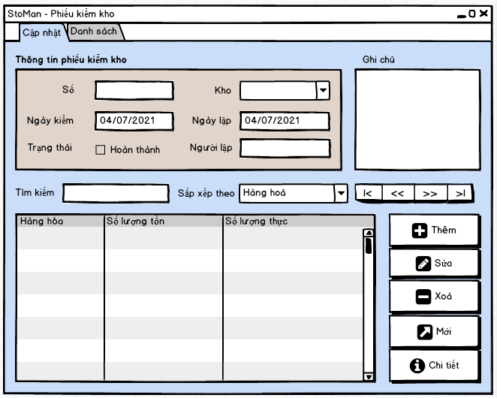 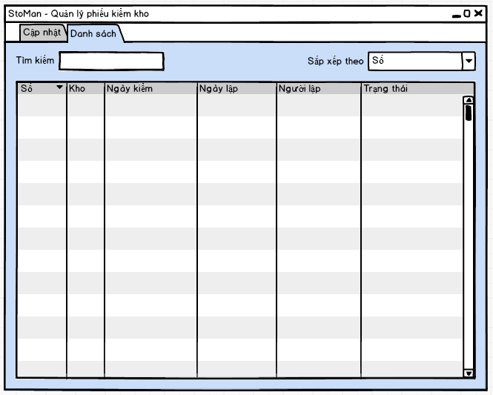

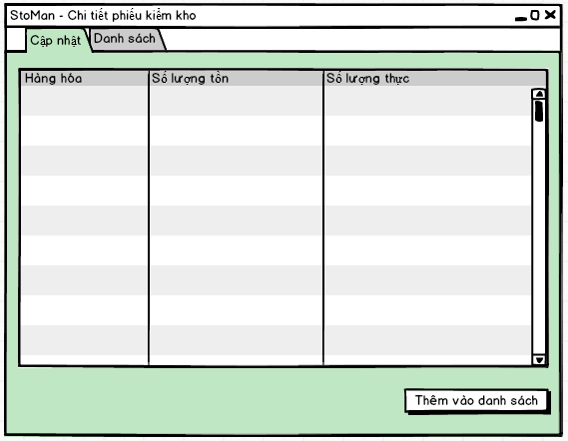 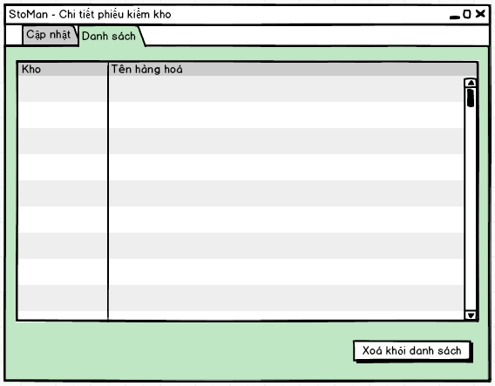

* Mô tả hoạt động:

|  |  |  |  |
| --- | --- | --- | --- |
| **TT** | **ĐIỀU KHIỂN** | **SỰ KIỆN** | **MÔ TẢ HOẠT ĐỘNG** |
| 1 | Cửa sổ | Initialize | Đưa cửa sổ chính ra giữa màn hình |
| 2 | [Thêm] | Click | Validation, cập nhật vào CSDL một phiếu kiểm kho mới với dữ liệu nhập từ form |
| 3 | [Sửa] | Click | Validation, cập nhật vào CSDL một phiếu kiểm kho mới với dữ liệu nhập từ form |
| 4 | [Xoá] | Click | Xoá phiếu kiểm kho đang xem trên form |
| 5 | [Mới] | Click | Làm mới form. |
| 6 | [|<] | Click | Hiển thị thông tin của phiếu kiểm kho tại hàng đầu tiên của bảng lên form để xem |
| 7 | [<<] | Click | Hiển thị thông tin của phiếu kiểm kho tại hàng kế trước hàng được chọn của bảng lên form để xem |
| 8 | [>>] | Click | Hiển thị thông tin của phiếu kiểm kho tại hàng kế sau hàng được chọn của bảng lên form để xem |
| 9 | [>|] | Click | Hiển thị thông tin của phiếu kiểm kho tại hàng cuối cùng của bảng lên form để xem |
| 10 | [Chi tiết] | Click | Hiển thị cửa sổ thông tin chi tiết phiếu kiểm kho |
| 11 | [Thêm vào danh sách] | Click | Validation, thêm vào CSDL một phiếu chi tiết kiểm kho mới với dữ liệu nhập từ form |
| 12 | [Xoá khỏi danh sách] | Click | Validation, xoá khỏi CSDL một phiếu chi tiết kiểm kho |

#### Cửa sổ quản lý phiếu xuất nhập.

* Giao diện:

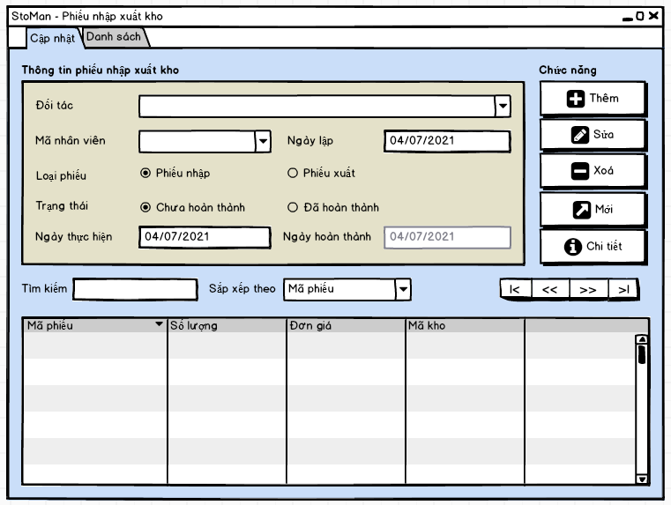 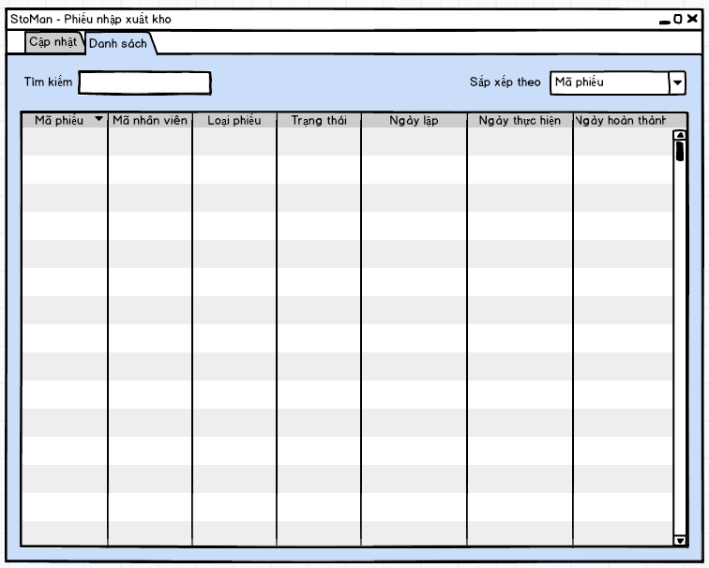

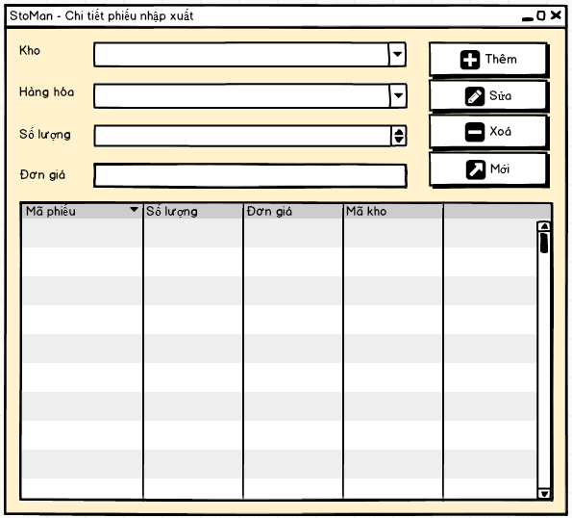

* Mô tả hoạt động:

|  |  |  |  |
| --- | --- | --- | --- |
| **TT** | **ĐIỀU KHIỂN** | **SỰ KIỆN** | **MÔ TẢ HOẠT ĐỘNG** |
| 1 | Cửa sổ | Initialize | Đưa cửa sổ chính ra giữa màn hình |
| 2 | [Thêm] | Click | Validation, cập nhật vào CSDL một phiếu nhập xuất kho mới với dữ liệu nhập từ form |
| 3 | [Sửa] | Click | Validation, cập nhật vào CSDL một phiếu nhập xuất kho mới với dữ liệu nhập từ form |
| 4 | [Xoá] | Click | Xoá phiếu nhập xuất kho đang xem trên form |
| 5 | [Mới] | Click | Làm mới form. |
| 6 | [|<] | Click | Hiển thị thông tin của phiếu phiếu nhập xuất kho tại hàng đầu tiên của bảng lên form để xem |
| 7 | [<<] | Click | Hiển thị thông tin của phiếu phiếu nhập xuất kho tại hàng kế trước hàng được chọn của bảng lên form để xem |
| 8 | [>>] | Click | Hiển thị thông tin của phiếu phiếu nhập xuất kho tại hàng kế sau hàng được chọn của bảng lên form để xem |
| 9 | [>|] | Click | Hiển thị thông tin của phiếu phiếu nhập xuất kho tại hàng cuối cùng của bảng lên form để xem |
| 10 | [Chi tiết] | Click | Hiển thị cửa sổ thông tin chi tiết phiếu phiếu nhập xuất kho |
| 11 | [Thêm] | Click | Validation, cập nhật vào CSDL một phiếu chi tiết nhập xuất kho mới với dữ liệu nhập từ form |
| 12 | [Xoá] | Click | Xoá phiếu chi tiết nhập xuất kho đang xem trên form |
| 13 | [Sửa] | Click | Validation, cập nhật vào CSDL một phiếu chi tiết nhập xuất kho mới với dữ liệu nhập từ form |
| 14 | [Mới] | Click | Làm mới form |

### Các giao diện hổ trợ khác

#### Cửa sổ chào

* Giao diện:

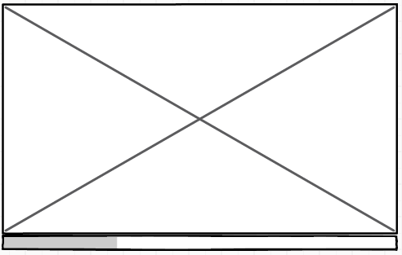

* Mô tả hoạt động:

|  |  |  |  |
| --- | --- | --- | --- |
| **TT** | **ĐIỀU KHIỂN** | **SỰ KIỆN** | **MÔ TẢ HOẠT ĐỘNG** |
| 1 | Cửa sổ | Initialize | Đưa cửa sổ chính ra giữa màn hình |
| 2 | [Thanh tải] | Run | Thanh tải chạy tạo cảm giác chương trình đang tải |

#### Cửa sổ đăng nhập

* Giao diện:

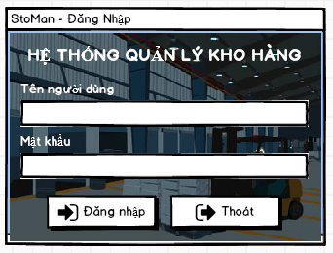

* Mô tả hoạt động:

|  |  |  |  |
| --- | --- | --- | --- |
| **TT** | **ĐIỀU KHIỂN** | **SỰ KIỆN** | **MÔ TẢ HOẠT ĐỘNG** |
| 1 | Cửa sổ | Initialize | Đưa cửa sổ chính ra giữa màn hình |
| 2 | [Đăng nhập] | Click | Kiểm tra tên đăng nhập và mật khẩu, đúng tải màn hình giao diện chính, sai báo lỗi |
| 3 | [Kết thúc] | Click | Kết thực chương trinh |

#### Cửa sổ đổi mật khẩu

* Giao diện:

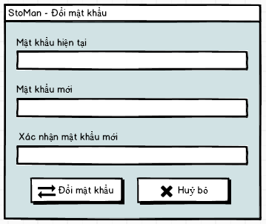

* Mô tả hoạt động:

|  |  |  |  |
| --- | --- | --- | --- |
| **TT** | **ĐIỀU KHIỂN** | **SỰ KIỆN** | **MÔ TẢ HOẠT ĐỘNG** |
| 1 | Cửa sổ | Initialize | Đưa cửa sổ chính ra giữa màn hình |
| 2 | [Đổi] | Click | Kiểm tra mật khẩu cũ và mật khẩu mới, đúng tiến hành thay đổi mật khẩu, sai báo lỗi |
| 3 | [Hủy] | Click | Tắt cửa sổ |

#### Cửa sổ giới thiệu

* Giao diện:

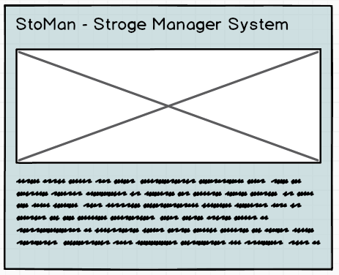

* Mô tả hoạt động:

|  |  |  |  |
| --- | --- | --- | --- |
| **TT** | **ĐIỀU KHIỂN** | **SỰ KIỆN** | **MÔ TẢ HOẠT ĐỘNG** |
| 1 | Cửa sổ | Initialize | Đưa cửa sổ chính ra giữa màn hình |

### Chi tiết thực thể

#### Thực thể Nhân viên

|  |  |  |
| --- | --- | --- |
| **THUỘC TÍNH** | **KIỂU DỮ LIỆU** | **MÔ TẢ** |
| MANV | STRING | Mã nhân viên |
| TENNV | STRING | Tên nhân viên |
| VAITRO | BOOLEAN | Vai trò người quản trị |
| MATKHAU | STRING | Mật khẩu đăng nhập |
| MUOI | STRING | Muối mật khẩu |

#### Loại hàng hoá

|  |  |  |
| --- | --- | --- |
| **THUỘC TÍNH** | **KIỂU DỮ LIỆU** | **MÔ TẢ** |
| MALHH | INT | Mã loại hàng hoá |
| TENLHH | STRING | Tên loại hàng hoá |

#### Hàng hoá

|  |  |  |
| --- | --- | --- |
| **THUỘC TÍNH** | **KIỂU DỮ LIỆU** | **MÔ TẢ** |
| MAHH | STRING | Mã hàng hoá |
| TENHH | STRING | Tên hàng hoá |
| DONGIA | DOUBLE | Đơn giá |
| DONVITINH | STRING | Đơn vị tính |
| MALHH | INT | Mã loại hàng hoá |

#### Loại đối tác

|  |  |  |
| --- | --- | --- |
| **THUỘC TÍNH** | **KIỂU DỮ LIỆU** | **MÔ TẢ** |
| MALDT | INT | Mã loại đối tác |
| TENLDT | STRING | Tên loại đối tác |

#### Đối tác

|  |  |  |
| --- | --- | --- |
| **THUỘC TÍNH** | **KIỂU DỮ LIỆU** | **MÔ TẢ** |
| MADT | INT | Mã đối tác |
| TENDT | STRING | Tên đối tác |
| DIACHI | STRING | Địa chỉ |
| EMAIL | STRING | Email |
| SODT | STRING | Số điện thoại |
| VAITRO | BOOLEAN | Vai trò đối tác |
| MALDT | INT | Mã loại đối tác |

#### Kho

|  |  |  |
| --- | --- | --- |
| **THUỘC TÍNH** | **KIỂU DỮ LIỆU** | **MÔ TẢ** |
| MAKHO | INT | Mã kho |
| DIACHI | STRING | Địa chỉ kho |
| MATK | STRING | Mã tồn kho |

#### Lưu trữ

|  |  |  |
| --- | --- | --- |
| **THUỘC TÍNH** | **KIỂU DỮ LIỆU** | **MÔ TẢ** |
| MALT | INT | Mã lưu trữ |
| MAKHO | INT | Mã kho |
| MAHH | STRING | Mã hàng hoá |
| SOLUONG | DOUBLE | Số lượng |

#### Chi tiết phiếu

|  |  |  |
| --- | --- | --- |
| **THUỘC TÍNH** | **KIỂU DỮ LIỆU** | **MÔ TẢ** |
| MACTP | INT | Mã chi tiết phiếu nhập xuất |
| MAPHIEU | INT | Mã phiếu nhập xuất |
| MALT | INT | Mã lưu trữ |
| SOLUONG | DOUBLE | Số lượng |
| DONGIA | DOUBLE | Đơn giá |

#### Phiếu

|  |  |  |
| --- | --- | --- |
| **THUỘC TÍNH** | **KIỂU DỮ LIỆU** | **MÔ TẢ** |
| MAPHIEU | INT | Mã phiếu |
| NGAYLAP | DATETIME | Ngày lập |
| LOAI | BIT | Loại |
| TRANGTHAI | BIT | Trạng thái |
| NGTHUCHIEN | DATE | Ngày thực hiện |
| NGHOANTHANH | DATE | Ngày hoàn thành |
| GHICHU | STRING | Ghi chú |
| MADT | MADT | Mã đối tác |
| MANV | STRING | Mã nhân viên |

#### Phiếu kiểm kho

|  |  |  |
| --- | --- | --- |
| **THUỘC TÍNH** | **KIỂU DỮ LIỆU** | **MÔ TẢ** |
| MAKK | INT | Mã phiếu kiểm kho |
| NGAYLAP | DATETIME | Ngày lập |
| NGAYKIEM | DATE | Ngày kiểm |
| GHICHU | STRING | Ghi chú |
| TRANGTHAI | BOOLEAN | Trạng thái |
| MANV | STRING | Mã nhân viên |

#### Chi tiết phiếu kiểm

|  |  |  |
| --- | --- | --- |
| **THUỘC TÍNH** | **KIỂU DỮ LIỆU** | **MÔ TẢ** |
| MACTKK | INT | Mã chi tiết phiếu kiểm kho |
| SOLUONGTON | DOUBLE | Số lượng tồn |
| SOLUONGTHUC | DOUBLE | Số lượng thực |
| MAKK | INT | Mã kiểm kho |
| MALT | INT | Mã lưu trữ |